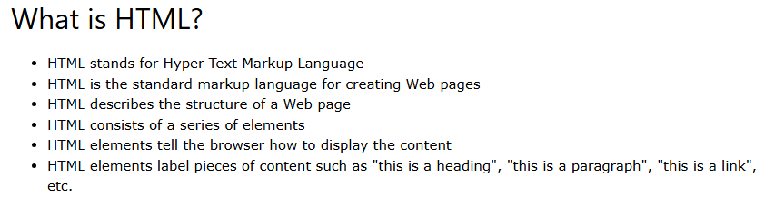

Ap aitu HTML?

* HTML terdiri dari Hyper Text Markup Language
* HTML adalah Bahasa Markup standar untuk membuat halaman website
* HTML itu deskripsi dari struktur sebuah halaman website
* hHTML dikenal dariseri elemen
* Element HTMLmengatakan sebuah browser apakah muncul pada sebuah cinten
* Element HTML diberi label setiap halnya dengan dontnt , seperti ini konten layer utama, paragraph, ini sebuah link atau tautan, dan lain-lain.